Аналіз проекту ДБН Б.1.1-ХХ-201Х

«СКЛАД І ЗМІСТ
ГЕНЕРАЛЬНОГО ПЛАНУ НАСЕЛЕНОГО ПУНКТУ»

1. Що таке ДБН та його значення для громадськості

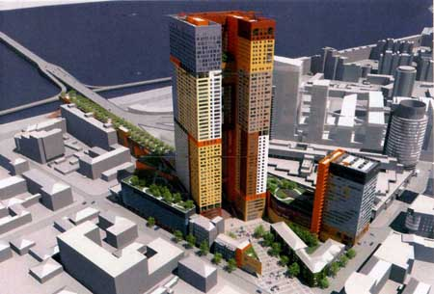 | Будівельні норми - затверджений суб'єктом нормування підзаконний нормативний акт технічного характеру, що містить обов'язкові вимоги у сфері будівництва, містобудування та архітектури (ЗУ «Про будівельні норми» N 1704-VI від 5 листопада 2009 року).
Таким чином, державні будівельні норми є нормативним актом, затверджений центральним органом виконавчої влади з питань будівництва та архітектури - Мінрегіоном України.

Зміст ДБН охоплює наступне коло питань: встановлення комплексу якісних та кількісних показників і вимог, які регламентують розробку і реалізацію містобудівної документації, проектів конкретних об'єктів з урахуванням соціальних, природно-кліматичних, гідрогеологічних, екологічних та інших умов і спрямовані на забезпечення формування повноцінного життєвого середовища та якнайкращих умов життєдіяльності людини (ЗУ «Про основи містобудування» N 2780-XII від 16 листопада 1992 року).

Пояснимо на конкретному прикладі. Існують ряд правових гарантій доступу до генеральних планів населених пунктів, визначених різними законами України.

ч. 2 ст. 15 Закону України «Про доступ до публічної інформації»:
«рішення органів місцевого самоврядування підлягають обов'язковому оприлюдненню невідкладно, але не пізніше п'яти робочих днів з дня затвердження документа. У разі наявності у розпорядника інформації офіційного веб-сайту така інформація оприлюднюється на веб-сайті із зазначенням дати оприлюднення документа і дати оновлення інформації».

ч. 5 ст. 59 Закону України «Про місцеве самоврядування»:
«рішення ради нормативно-правового характеру набирають чинності з дня їх офіційного оприлюднення, якщо радою не встановлено більш пізній строк введення цих рішень у дію».

ч.11 ст.17 Закону України «Про регулювання містобудівної діяльності»:
«загальна доступність забезпечується шляхом його розміщення на веб-сайті органу місцевого самоврядування та у місцевих періодичних друкованих засобах масової інформації, а також у загальнодоступному місці у приміщенні такого органу, крім частини, що становить державну таємницю та належить до інформації з обмеженим доступом відповідно до законодавства».

Водночас, відповіді на питання як визначається частина генерального плану, що належить до інформації з обмеженим доступом відповідно до законодавства, наведені вище закони не дають. Положення законів мають деталізуватися у відповідних підзаконних нормативно-правових актах. У даному випадку у державних будівельних нормах.

Таким чином, відповіді на питання як функціонує механізм реалізації конституційного права громадян на доступ до інформації у сфері містобудування має надавати ДБН. Таким чином даний документ має важливе суспільне значення і стосується реалізації конституційних прав, свобод, інтересів і обов'язків громадян.

2. Участь громадськості у розробленні ДБН: як треба

Розроблення, затвердження, внесення змін до державних будівельних норм та визнання їх такими, що втратили чинність належить до компетенції центрального органу виконавчої влади з питань будівництва та архітектури - Мінрегіону України.

Важливо відзначити, що основними принципами державної політики у сфері
нормування у будівництві є принцип відкритості, прозорості і демократичності процедури розроблення, погодження та затвердження будівельних норм та відповідності будівельних норм вимогам законодавства, міжнародних норм та правил (ЗУ «Про будівельні норми» N 1704-VI від 5 листопада 2009 року).

Для цього Законом на Мінрегіоном покладено наступне коло обов’язків у процесі розроблення ДБН, а саме:

- забезпечення гармонізації державних будівельних норм з відповідними міжнародними нормативними актами;  - організація роботи з перевірки державних будівельних норм щодо відповідності вимогам законодавства, забезпечення їх взаємоузгодженості та актуалізації через систему базових організацій з науково-технічної діяльності у будівництві;  - організація роботи з поширення, офіційного оприлюднення державних і галузевих будівельних норм, у тому числі шляхом розміщення на своєму офіційному веб-сайті баз даних з актуалізованими текстами цих норм і надання безоплатного доступу до них, інформації про затверджені нормативні акти та документи з питань нормування у будівництві. | 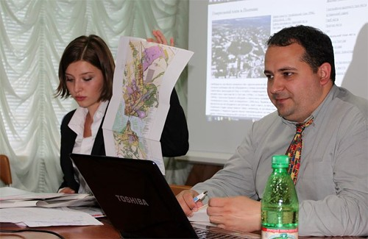  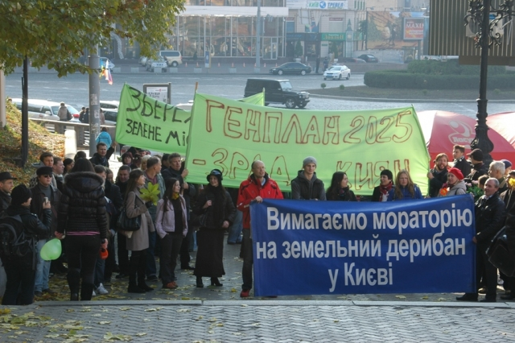

Процедура розробки ДБН детально регламентується спеціалізованою Постановою КМУ №543. Оскільки ДБН регулює питання, що стосуються суспільно-економічного розвитку держави, реалізації та захисту прав і свобод громадян, задоволення їх політичних, економічних, соціальних, культурних та інших інтересів, на розробку ДБН поширюється дія Постанови КМУ №996.

Постанова КМУ від 30 червня 2010 р. N 543 « Про затвердження Порядку розроблення, погодження, затвердження, внесення змін до будівельних норм та визнання їх такими, що втратили чинність».

Для участі громадськості даний підзаконний нормативний документ встановлює наступні вимоги:

1. Суб'єкт нормування на офіційному веб-сайті оприлюднює проект
будівельних норм і пояснювальну записку до нього та інформацію про
розроблення будівельних норм із зазначенням організації-розробника
та адреси, за якою приймаються пропозиції. Пропозиції приймаються протягом місяця після оприлюднення інформації на офіційному веб-сайті суб'єкта нормування.

2. Організація-розробник аналізує одержані пропозиції до проекту
будівельних норм, що надійшли від зазначених підприємств, установ та організацій, складає протокол погодження позицій, доопрацьовує проект з урахуванням зазначених пропозицій. Проект і протокол разом з пояснювальною запискою організація-розробник надсилає суб'єктові нормування.

Постанова КМУ від 3 листопада 2010 р. N 996 «Про забезпечення участі громадськості у формуванні та реалізації державної політики».

Ця Постанова встановлює ряд вимог для дотримання порядку проведення консультацій із громадськістю, в тому числі при розробці нормативних актів, а саме:

1. Органи виконавчої влади щороку складають орієнтовний план проведення консультацій з громадськістю (далі - орієнтовний план), що затверджується до початку року, оприлюднюється на офіційному веб-сайті органу виконавчої влади та в інший прийнятний спосіб.

2. Інститути громадянського суспільства можуть ініціювати проведення консультацій з громадськістю з питань, не включених до орієнтовного плану, шляхом подання відповідних пропозицій громадській раді або безпосередньо органу виконавчої влади. У разі коли пропозиція щодо проведення консультацій з громадськістю з одного питання надійшла не менше ніж від трьох інститутів громадянського суспільства, які діють на відповідній території, такі консультації проводяться обов'язково.

3. В обов'язковому порядку проводяться консультації з громадськістю у формі публічного громадського обговорення щодо проектів нормативно-правових актів, що мають важливе суспільне значення і стосуються конституційних прав, свобод, інтересів і обов'язків громадян.

4. Публічне громадське обговорення передбачає організацію і проведення: конференцій, форумів, громадських слухань, засідань за круглим столом, зборів, зустрічей з громадськістю; теле- або радіодебатів, Інтернет-конференцій, електронних консультацій.

5. Для проведення публічного громадського обговорення шляхом електронних консультацій з громадськістю орган виконавчої влади для проведення електронних консультацій з громадськістю розміщує на урядовому веб-сайті "Громадянське суспільство і влада" та на своєму офіційному веб-сайті:
- інформаційне повідомлення про проведення публічного громадського обговорення;
- текст проекту акта, винесеного на обговорення;
- електронну адресу для надсилання пропозицій та зауважень і номер телефону, за яким надаються консультації з питання, що винесено на публічне громадське обговорення.

6. Публічне громадське обговорення розпочинається з дня оприлюднення інформаційного повідомлення про його проведення. Строк проведення публічного громадського обговорення визначається органом виконавчої влади і повинен становити не менш як один місяць.

7. Пропозиції та зауваження подаються в усній та письмовій формі, надсилаються електронною поштою на адресу відповідальної особи органу виконавчої влади, на урядовий веб-сайт "Громадянське суспільство і влада" та офіційні веб-сайти органів виконавчої влади.
8. Пропозиції та зауваження, що надходять на урядовий веб-сайт "Громадянське суспільство і влада" та офіційні веб-сайти органів виконавчої влади, оприлюднюються на цих веб-сайтах протягом п'яти робочих днів після їх надходження. Усні пропозиції та зауваження, у тому числі висловлені по телефону, фіксуються з обов'язковим зазначенням прізвища, імені та по батькові громадянина, його поштової адреси. Інститути громадянського суспільства, наукові та експертні організації, інші юридичні особи подають пропозиції і зауваження у письмовій формі із зазначенням свого найменування та місцезнаходження.

9. Пропозиції та зауваження, що надійшли під час публічного громадського обговорення, вивчаються та аналізуються із залученням у разі потреби відповідних фахівців. За результатами публічного громадського обговорення органи виконавчої влади готують звіт, в якому зазначається:
- найменування органу виконавчої влади, який проводив обговорення;
- зміст питання або назва проекту акта, що виносилися на обговорення;
- інформація про осіб, що взяли участь в обговоренні;
- інформація про пропозиції, що надійшли до органу виконавчої влади за результатами обговорення;
- інформація про врахування пропозицій та зауважень громадськості з обов'язковим обґрунтуванням прийнятого рішення та причин неврахування пропозицій та зауважень;
-інформація про рішення, прийняті за результатами обговорення.
10. Результати публічного громадського обговорення в обов'язковому порядку орган виконавчої влади доводить до відома громадськості шляхом оприлюднення на своєму офіційному веб-сайті та в інший прийнятний спосіб не пізніше, ніж через два тижні після його закінчення.
Важливо, що державні будівельні норми не підлягають реєстрації в Міністерстві юстиції України, а відтак не проходять перевірку Мінюсту на дотримання вимог законодавства. ДБН протягом одного місяця з дня їх затвердження підлягають реєстрації в Мінрегіоні.
Будівельні норми та зміни до них у повному обсязі підлягають оприлюдненню в офіційних друкованих виданнях та на офіційному веб-сайті суб'єкта нормування. Зареєстровані ДБН набирають чинності не раніше ніж через 90 днів з дня їх опублікування в офіційному друкованому виданні Мінрегіону.

3. Як забезпечувалася участь громадкості при розробці проекту ДНБ: що маємо

 | 19 грудня 2011 року Мінрегіон розмістив на офіційному веб-сайті сайті у розділі Головна сторінкаБудівництвоТехнічне регулюванняНормування Проект ДБН Б.1.1-ХХ-201Х СКЛАД І ЗМІСТ ГЕНЕРАЛЬНОГО ПЛАНУ НАСЕЛЕНОГО ПУНКТУ.  Всього на сайті було розміщено чотири проекти ДБН.

По-перше, даний проект ДБН доречно розмістити в розділі «Консультації з громадськістю», в іншому випадку його майже неможливо знайти.

По-друге, на сайті відсутнє інформаційне повідомлення про громадське обговорення, пояснювальна записка та адреса, за якою приймаються пропозиції.

По-третє, 19 грудня 2011 року розміщено одночасно 4 проекти ДБН, що на час передноворічних та різдвяних святкувань практично унеможливлює ознайомлення громадськості із даними текстами та підготовку зауважень до 19 січня 2012 року.
Отже, зважаючи на те, що:

інформаційне повідомлення про консультації з громадськістю щодо проектів ДБН всупереч вимогам законодавства не було оприлюднено, а розміщення 4-х проектів ДБН в такий час і спосіб неминуче призводить до позбавлення конституційного права громадян участі в управлінні державними справами,

Східноукраїнських центр громадських ініціатив разом із партнерськими організаціями – ГО «Центр Громадянських Свобод» та ГО «Бюро екологічних розслідувань» звертаються до Мінрегіону з вимогою провести консультації з громадськістю у формі публічного громадського обговорення.

4. Аналіз проекту ДНБ з точки зору забезпечення доступу громадкості до містобудівної документації:

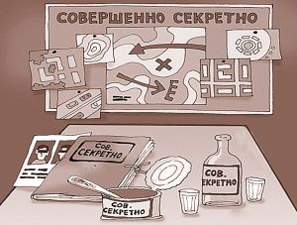 | Навіть поверхневий огляд проекту документу дає відповіді на поставлені нижче питання:  1.чи відповідає проект ДНБ Конституції України та чинним міжнародним договорам (Орхуській Конвенції), ЗУ «Про доступ до публічної інформації», ЗУ «Про інформацію» в контексті доступу доступу до інформації?  2.чи створює проект ДБН механізм реалізації положень ЗУ «про регулювання містобудівної діяльності» в контексті доступу до інформації?

4.1. чи відповідає проект ДНБ Конституції України та чинним міжнародним договорам (Орхуській конвенції), ЗУ «Про доступ до публічної інформації», ЗУ «Про інформацію» в контексті доступу в контексті доступу до інформації?

Відповідь негативна. І це закономірно випливає із аналізу додатку л «Бібліографія» проекту, до якого не увійшли такі нормативно-правові акти як: Конституція України, Орхуська Конвенція, ЗУ «Про доступ до публічної інформації», ЗУ «Про інформацію». Нижче наведені приклади суперечності окремих положень проекту із основоположними правилами, проголошеними цими нормативно-правовими актами:

Правило 1: принцип максимального оприлюднення публічної інформації
Публічна інформація, яка міститься у генеральному плані населеного пункту, є відкритою, крім випадків, встановлених законом.

Порушення правила 1 в проекті:
п.5.1.2 проекту визначає, що брошура з основними положеннями Генерального плану, яка містить техніко-економічні показники та проектні рішення, які оприлюднюються на сайті органу місцевого самоврядування та у засобах масової інформації.

Звертаємо увагу, що брошура є викладом лише «основних положень», яка за розсудом чиновників може зводитися до мінімального набору. Деталізація таких положень, викладена у п.5.12.3. недостатня. Навіть при суттєвому доопрацювання жодна деталізація не може претендувати на вичерпність.

Таким чином даний проект встановлює обмеження доступу громадськості до повної текстової частини генерального плану.

Правило 2: обов’язкове застосування трискладового тесту
Обмеження доступу до окремої інформації, яка міститься у генеральному плані населеного пункту, здійснюється відповідно до закону при дотриманні сукупності таких вимог (трискладового тесту), а саме:

1) виключно в інтересах національної безпеки, територіальної цілісності або громадського порядку з метою запобігання заворушенням чи злочинам, для охорони здоров'я населення, для захисту репутації або прав інших людей, для запобігання розголошенню інформації, одержаної конфіденційно, або для підтримання авторитету і неупередженості правосуддя;

2) розголошення інформації може завдати істотної шкоди цим інтересам;

3) шкода від оприлюднення такої інформації переважає суспільний інтерес в її отриманні.

Порушення правила 2 в проекті:
додаток Б проекту, зобов’язує розробника виготовляти для передачі замовнику три примірники графічних матеріалів на паперовому носії "для службового користування", з яких один – для передачі відповідному управлінню містобудування та архітектури.

Проект не передбачає обов’язку розробника виготовляти примірник графічних матеріалів у формі, доступній для громадськості. Передбачено виготовлення лише «Креслень» для проведення громадських обговорень. Проект також не встановлює, яким чином буде відбуватися присвоєння грифу "для службового користування" і не містить посилань на ЗУ «Про доступ до публічної інформації».

Правило 3: обмеженню підлягає інформація, а не документ
Обмеженню доступу підлягає інформація, яка міститься у генеральному плані населеного пункту, а не документ. Якщо генеральний план містить інформацію з обмеженим доступом, для oзнайомлення надається інформація, доступ до якої необмежений.

Порушення правила 3 в проекті:
п. 5.1.2. проекту передбачає, що топографічна основа не повинна містити спеціальної інформації, передбаченої у Зводі відомостей, що становлять державну таємницю України (ЗВДТ) згідно з чинним законодавством і нормативними вимогами щодо картографічних і топогеодезичних матеріалів.

Водночас, відповідно до Наказу від 06.06.2011 №68 Мінрегіону, яким був ухвалений Перелік відомостей, що становлять службову інформацію у системі Міністерства, за масштабами виготовлення всі графічні матеріали генпланів належать до інформації під грифом «ДСК».

Ситуація ускладнюється тим, що для значної кількості планів, схем і креслень, що входять до графічної складової генпланів, не визначено чи вони виконуються на картографічній основі.

Проект не передбачає обов’язку розробника виготовлення графічних матеріалів на іншій топографічній основі, що унеможливлює доступ громадськості до цих документів.

Правило 4: наявність безумовно відкритої інформації
Існує безумовно відкрита інформація, визначена законом, окрема з якої міститься у генеральному плані населеного пункту. Доступ до такої інформації не може бути обмежений.

Порушення правила 4 в проекті:
п.5.1.3. проекту встановлює обов’язок щодо виконання схеми планувальних обмежень, на картографічній основі.

Схема планувальних обмежень графічно представляє більшість екологічної інформації, і містить відомості:

про сейсмічні зони та зони руйнування земної поверхні, зсувів, затоплення та підтоплення, тектонічних розломів та інших небезпечних природних і антропогенних процесів; зони загазованості, понаднормативного шуму, електромагнітних випромінювань, радіаційного забруднення; санітарно-захисні зони промислових підприємств, цвинтарів та інших комунальних об'єктів; зони обмеження забудови в районах аеропортів з умов безпеки польотів; зони санітарної охорони джерел водопостачання, водоочисних споруд; захисні зони кар'єрів, відвалів, трубопроводів та інших об'єктів; водоохоронні зони та прибережні захисні смуги водойм і водотоків; території та охоронні зони природних заповідників, пам'яток природи, архітектури, історії і культури та зони регулювання забудови, ландшафтів, які охороняються.

З огляду на те, що відповідно до проекту усі графічні матеріали генпланів належать до інформації під грифом «ДСК», даний проект не передбачає доступу громадян до екологічної інформації, що є безумовно відкритою.

4.2. Чи створює проект ДБН механізм реалізації положень ЗУ «про регулювання містобудівної діяльності» в контексті доступу до інформації?

Відповідь негативна. Нижче наведені приклади суперечності окремих положень проекту із основоположними правилами, проголошеними нормативно-правовими актами:

Правило 1: «загальна доступності матеріалів генплану»
Загальна доступність генерального плану забезпечується шляхом його розміщення на веб-сайті органу місцевого самоврядування та у місцевих періодичних друкованих засобах масової інформації, а також у загальнодоступному місці у приміщенні такого органу, крім частини, що становить державну таємницю та належить до інформації з обмеженим доступом.

Порушення правила 1 в проекті:
Проект ДБН не містить чіткої вимоги виготовлення аналітичної частини, обґрунтувань і проектних пропозицій, текстової та графічної частини у формі, доступній для громадськості. Натомість містить зазначені в попередньому розділі обмеження доступу до відкритої публічної інформації.

З огляду на це, проект ДБН не передбачає дієвого механізму реалізації положення ЗУ «Про регулювання містобудівної діяльності» щодо загальної доступності генеральних планів.

Правило 2: «взаємоузгодження державних, громадських та приватних інтересів під час планування і забудови територій»
Генеральний план населеного пункту розробляється та затверджується в інтересах відповідної територіальної громади з урахуванням державних, громадських та приватних інтересів

Порушення правила 2 в проекті:
п.4.2. проекту передбачає, що генеральний план встановлює напрямки і межі територіального розвитку населеного пункту, функціональне призначення і зонування території, містить принципові рішення щодо розміщення об'єктів загальноміського або загальноселищного значення, об'єктів, що забезпечують державні інтереси, організацію вуличної мережі і розвитку транспортної системи, інженерного обладнання, інженерної підготовки і благоустрою, захисту території від небезпечних природних і техногенних процесів, охорони природи та історико-культурної спадщини, черговості освоєння території із з врахуванням державних інтересів. Необхідність врахування громадським інтересів у цьому випадку не передбачена.

пп. 6 п. 5.1.8. передбачає можливості внесення змін до генерального плану населеного пункту «у зв'язку із необхідністю врахуванням державних інтересів». У випадку необхідності врахування громадських інтересів така можливість не передбачена.

п.5.1.1. передбачає розроблення концепції лише для міст (обласних центрів, міст Києва, Севастополя, Сімферополя, міст з населенням 250,0 тис. осіб та більше) та, міст із складними проблемами містобудівного розвитку або значними обсягами інвестицій. Таким чином, позбавляє прав громадян планувати майбутнє міст, населення яких становить менше 250 тис. осіб.

Крім того, даний пункт передбачає, що аналітичні матеріали концепції базуються на комплексі наукових та передпроектних досліджень. Тим самим, позбавляючи громадськість можливості впливу на дану концепцію через матеріали громадської експертизи, пропозиції інститутів громадського суспільства, результатів громадські моніторингу тощо.

Правило 3: «забезпечення участі громадськості у підготовці нормативних актів, пов’язаних із навколишнім середовищем»
Держава докладає зусиль для сприяння ефективній участі громадськості в підготовці державними органами нормативних положень та інших загальноприйнятих юридичних правил, які можуть істотно впливати на навколишнє середовище. Результати участі громадськості враховуються максимальним чином.

Порушення правила 3 в проекті:
п.5.1. проекту передбачає, що при розробленні генерального плану ураховуються звернення та інвестиційні наміри юридичних і фізичних осіб щодо забудови та іншого використання території з урахуванням громадських та приватних інтересів. Таким чином, при розробленні генерального плану враховуються інтереси тільки забудовників. Адже, під цю категорію потенційно можуть не потрапити звернення громадськості, які не стосуються використання території, а мають своїм предметом врегулювання конфліктних ситуацій та організації навколишнього середовища.

Це підтверджується і положеннями розділу 5.1.2.2. проекту, який не містить вимог щодо обов’язковості врахування результатів громадських слухань. Крім того проект ДБН не передбачає положення, згідно з яким матеріали громадських слухань є невід'ємною складовою містобудівної документації.

Таким чином, положення проект ДБН не відповідає Конституції України та чинним міжнародним договорам (Орхуській Конвенції), ЗУ «Про доступ до публічної інформації», ЗУ «Про інформацію» в контексті доступу доступу до інформації та не створює механізм реалізації положень ЗУ «про регулювання містобудівної діяльності» в контексті доступу до інформації.

Натомість проект ДБН, який відповідно до Постанови КМУ «Питання реалізації державної антикорупційної політики» від 16 вересня 2009 р. N 1057 належить до нормативно-правових актів з потенційно високим ступенем корупційних ризиків, створює живильне середовище для корупції. Це пов’язано із наявністю у проекті численних корупціогенних чинників, якими є сукупність норм, що сприяють або можуть сприяти вчиненню корупційних правопорушень.

Зокрема, рішення про доступ до документів під грифом «ДСК», відповідно до українського законодавства, приймає керівник організації або її підрозділу. У випадку з генеральним планом – це може бути одноосібне рішення міського голови або головного архітектора.

По-перше, така схема доступу до документу, який є основою для вирішення питань землекористування, містобудування, визначення місць майбутніх інвестицій, є прямим джерелом корупції та зловживань. По-друге, хіба може доступ до документу, який визначає умови щоденного життя сотень тисяч людей, залежати від рішення однієї особи?

Східноукраїнських центр громадських ініціатив разом із партнерськими організаціями – ГО «Центр Громадянських Свобод» та ГО «Бюро екологічних розслідувань» звертаються до КМУ із вимогою проведення антикорупційної експертизи даного проекту.

4. Що ми рекомендуємо Мінрегіону зробити негайно:

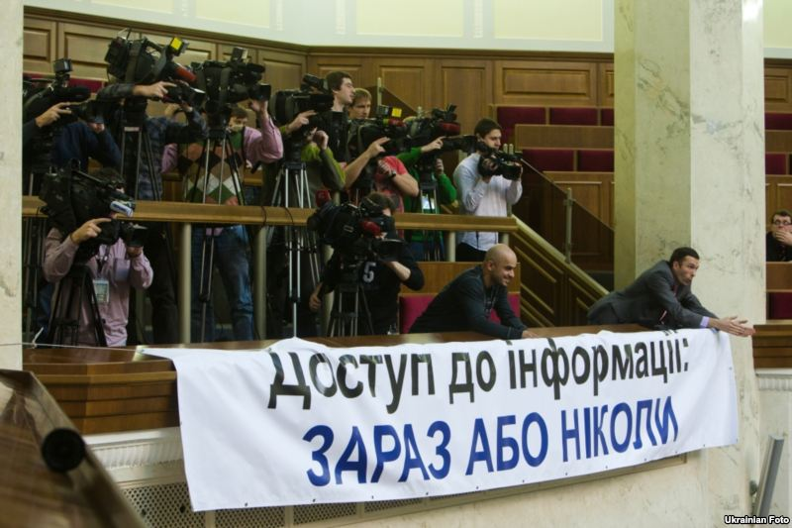 | 1. організувати проведення консультацій з громадськістю у формі публічного громадського обговорення нових будівельних норм;  2. організувати роботу з перевірки відповідності проекту ДБН вимогам Конституції та законів України, зокрема у контексті доступу до публічної інформації.  3. передбачити належний механізм реалізації проголошеного законом принципу загальної доступності генеральних планів.

Автори: Володимир Щербаченко, Олександра Матвійчук, Богдан Бондаренко. Загальна редакція - Олександра Матвійчук.

Аналіз підготовлено в рамках проекту «Через доступ до генеральних планів – до містобудування без корупції», який реалізує Східноукраїнський центр громадських ініціатив за підтримки програми «Верховенство права» Міжнародного Фонду «Відродження».

Контакти:
Східноукраїнський центр громадських ініціатив
Володимир Щербаченко
067 640 94 40
planmista@gmail.com
www.totalaction.org.ua

Центр Громадянських Свобод
Олександра Матвійчук
067 449 48 39
avalaina@gmial.com

